Изонить (7-8 лет)
Занятие 28.04.2020
Тема занятия «Пасхальное яйцо»

Что потребуется для начала работы:
Основа фон (картон), нитки, иголка, ножницы, карандаш.
Перед началом выполнения работы просмотрите видео.
https://yandex.ru/video/preview/?filmId=12579270260374342263&parent-reqid=1588052547244158-498610606542600827700320-production-app-host-vla-web-yp-202&path=wizard&text=изонить+пасхальное+яйцо+схемы+с+цифрами+для+детей

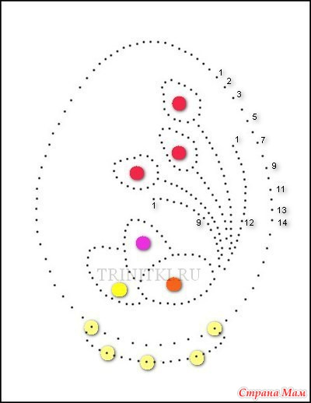
Выполните работу поэтапно в соответствии с заданиями:
- Перенести рисунок на лист картона.
- По контурам выполнить отверстия.
- Выбрать цвет ниток
- Заправить нитку в иголку, завязать узелок
- Приступить к выполнению задания, согласно схеме.

